**B бөлімі**

Осы бөлімді орындауға ұсынылатын уақыт – 1 сағат.

**Барлық** сұрақтардың жауабын берілген орындарға жазыңыз.

**(a)** 26.1-суретте адамның зәр шығару жүйесі көрсетілген.

A



B

қанның қозғалу бағыты

**26.1**-**сурет**

1. 26.1-суретте белгіленген құрылымдарды атаңыз.

   2. [2]
2. Зәрдің түзілуіне қатысатын құрылымды 26.1-суретте **Н** әрпімен белгілеңіз.

[1]

1. 26.1-кестеде қан плазмасындағы және зәрдегі төрт түрлі зат мөлшері салыстырмалы берілген.

**26.1-кесте**

|  |  |  |
| --- | --- | --- |
| **зат** | **100 см3 сұйықтықтағы мөлшері / пайыз** | |
| **қан плазмасы** | **зәр** |
| су | 91.50 | 95.50 |
| несепнәр | 0.03 | 2.10 |
| глюкоза | 0.10 | 0.00 |
| тұз | 0.41 | 0.61 |

26.1-кестедегі ақпаратты қолданып, қан плазмасының зәрден айырмашылығын сипаттаңыз.



[3]

**(с)** Зәрдің концентрациясы мен көлемі әр түрлі жағдайларға байланысты өзгереді.

26.2-кестеде үш түрлі жағдай көрсетілген.

Бұл жағдайлардың зәр көлемі мен концентрациясына әсерін көрсету үшін "**артады**" немесе "**кемиді**" сипаттамаларын пайдаланып, 26.2-кестені толтырыңыз.

**26.2**-**кесте**

|  |  |  |
| --- | --- | --- |
| **жағдайлардың өзгеруі** | **зәр көлемі** | **зәр концентрациясы** |
| суды пайдаланудың артуы |  |  |
| температураның көтерілуі |  |  |
| физикалық жүктеменің артуы |  |  |

[3]

**[Барлығы: 9]**

1. 27.1-суретте 2009 жылы Перудің Амазонка тропикалық ормандарында табылған бақаның жаңа түрі *Osteocephalus castaneicola* көрсетілген.

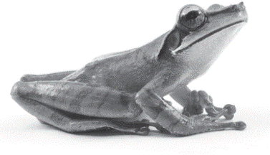

**27.1-сурет**

1. Бұл жануардың **туыстық** атауын көрсетіңіз.

[1]

Жүйелеудің алғашқы даму кезеңінде түрлерді жіктеудің негізгі әдісі морфологиялық критерий болды. Қазіргі жүйелеуде ағзаларды нақтырақ жіктеу үшін ДНҚ қолданады.

27.2-суретте ДНҚ молекуласының бөлігі көрсетілген.

**A**

**G**

**C**

**T**

**T**

**C**

**27.2-сурет**

1. **(i)** 27.2-суретте тиісті әріптерді қолданып, бос ұяшықтарды толтырыңыз.

[1]

1. ДНҚ молекуласы құрылымының **екі** ерекшелігін көрсетіңіз.

**1**

**2**

[2]

1. Ағзаларды жіктеуде ДНҚ қолдану мүмкіндігін сипаттаңыз.

[2]

1. ДНҚ жасушадағы нәруыз синтезін бақылайды.
   1. Нәруызды кодтайтын ДНҚ үлескесі қалай аталады?

[1]

* 1. Нәруыз синтезіндегі м-РНҚ рөлін сипаттаңыз.

[2]

**[Барлығы: 9]**

1. 28.1-суретте терінің құрылысы көрсетілген.

1



. . . . . . . . . . . . . . .. . ... . . . .

.

. . . . . . . . . .. . . . . . . . .. . . . . .. .. . . .. .. . . .

. . . . . . . .. . . . .. . . . ..

.. . . .. . . . . . . . . . . . . .. . .. . . .. . . .. . .. . .

.. ..

. . . .. .

. . .

. .. .

. . . . .

. . . .. . . . . . . . . . . . . . . .. ... . . . .. . . . . . . . . . . . . .. . . .. .. . .

.

.

. . . . . . .. . .

. . .. .. . .. . .. . ... .. .. . . . . . . .

. . . .. . . .. . . . .. . .. . . .

.. .

. .

.

..

.

..

. . . . . .

. .

.

..

.

.

3

.

..

..

.

..

2

.

.

.

.

.

. ..

.

4

**28.1-сурет**

1. Дене температурасы 37°C көтерілгенде, тер қарқынды бөлінеді.

28.1-суретті қолдана отырып, тер шығару процесіне қатысатын терінің құрылымын көрсетіңіз.

құрылым нөмірі [1]

1. **(i)** Тер бөлінуінің қарқындылығына әсер ететін жағдайлар зерттелді.

Атлетке 28.2-суретте көрсетілгендей қалың спорттық костюм кигізілді.

салмағы 9 кг рюкзак

**28.2-сурет**

Ол салмағы 9 килограмм рюкзакты арқалап, сағатына 12 километр жылдамдықпен 3 километрді жүгіріп өтті.

Оның терлеу қарқындылығы сағатына 12.5-тен 24.0-ге шартты бірлікке дейін өсті.

Қалың спорт киімін киюден туындаған терлеу қарқындылығының пайыздық өсуін есептеңіз.

Жұмысыңызды көрсетіңіз.

% [2]

**(ii)** Дене температурасының төмендеуіне қарқынды тер бөлінудің қалай көмектесетінін түсіндіріңіз.

|  |  |  |
| --- | --- | --- |
| **(c)** | Жылу реттеу орталығы қайда орналасқанын көрсетіңіз. | [3] |
|  |  | [1] |
| **(d)** | Теріс кері байланыс көмегімен басқару концепциясын түсіндіріңіз. |  |

[2]

**[Барлығы: 9]**

1. 29.1-суретте аш ішектің көлденең кесіндісі көрсетілген.

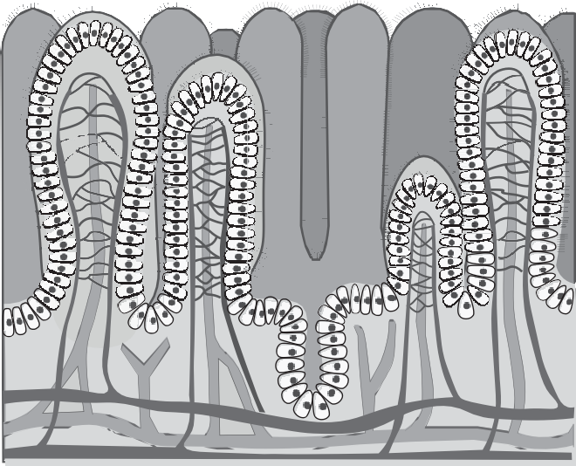

**29.1-сурет**

1. Бүрдің құрылысы оның қызметімен қалай байланысатынын түсіндіріңіз.



[3]

1. 29.1-кестеде үш негізгі қоректік заттың қорыту процесі туралы толық емес ақпарат берілген.

29.1-кестені толтырыңыз.

**29.1-кесте**

|  |  |  |
| --- | --- | --- |
| **қоректік заттар** | **ас қорытуға қатысатын фермент** | **ыдырау өнімдері** |
| крахмал |  | қарапайым қант |
| май |  |  |
| нәруыз | протеаза |  |

[4]

1. Жасушаларда заттардың тасымалы түрлі тәсілдермен жүзеге асады.

Зат тасымалы мен оның сипаттамасы арасындағы сәйкестікті анықтаңыз.

**тасымал түрі сипаттамасы**

жартылай өткізгіш мембрана арқылы судың қозғалысы

**белсенді тасымал**

бөлшектердің бір түрін екіншісіне жартылай өткізгіш мембрана арқылы алмастыру

**диффузия**

концентрациясы жоғарырақ ортадан концентрациясы төменірек ортаға қарай бөлшектердің концентрация градиентіне байланысты өтуі

**осмос**

концентрациясы төменірек ортадан концентрациясы жоғарырақ ортаға қарай жасуша мембранасы арқылы энергия шығындалуымен бөлшектердің қозғалысы

[3]

1. Тұщы су балықтарындағы нәруыз алмасуының соңғы өнімін анықтаңыз.
   1. Сәйкес ұяшыққа қанатша (✓) белгісін қойыңыз. аммиак

несепнәр

несеп қышқылы

[1]

Жауабыңызды түсіндіріңіз.

[1]

**[Барлығы: 12]**

1. Оқушы жапырақтағы транспирация процесін зерттеді.

Эксперимент үшін ол бір өсімдіктен бірдей мөлшердегі жапырақтарын таңдап алды және оларды **А, B, C, D** әріптерімен белгіледі.

Барлық жиналған жапырақтарды алдын-ала өлшеді, содан кейін оларды әртүрлі жағдайларға орналастырды. Жапырақтардың салмағы кемігені анықталды.

Зерттеу нәтижелері 30.1-кестеде көрсетілген.

**30.1-кесте**

|  |  |  |  |  |  |
| --- | --- | --- | --- | --- | --- |
| **жапырақтар** | **жағдайлар** | **жапырақтың бастапқы салмағы**  **(г)** | **жапырақтың соңғы салмағы**  **(г)** | **салмақтың өзгерісі**  **(г)** | **салмақтағы өзгеріс**  **(%)** |
| **А** | ыстық және құрғақ | 6.3 | 2.1 | 4.2 | 66.7 |
| **В** | салқын және құрғақ | 6.4 | 4.6 | 1.8 | ..... |
| **С** | ыстық және ылғалды | 6.2 | 3.7 | ......... | 40.3 |
| **D** | салқын және  ылғалды | 5.1 | 4.7 | 0,4 | 7.8 |

1. Есептеңіз және 30.1-кестені толтырыңыз:
   1. **С** жапырағы салмағының өзгерісі

[1]

* 1. **В** жапырағы үшін салмақтағы пайыздық өзгерісі Жұмысыңызды көрсетіңіз.

Жауабыңызды ондық үлеске дейінгі дәлдікпен жазыңыз.

[2]

1. Жапырақтардағы ең жоғары транспирацияны қай жағдайлар тудырғанын анықтаңыз.

Жауабыңызды негіздеңіз.



[2]

1. 30.1-суретте өсімдікте су тасымалдауға қатысатын өсімдік ұлпаларының төрт түрі көрсетілген.

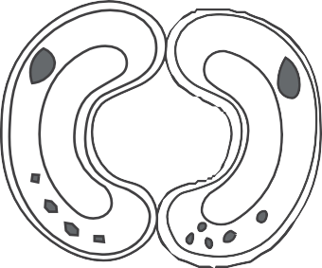

...... .......... ... .

......... ......... ... .

... ....... . . .....

.........................

. ...... .... . .

.

.

. ........ .

... .

..

..

..

.

.

.........

.. .....

.....

....

.

.. ... ..

. .... .

....

. . . .

.

. .

..

.

. .

.. ...

. .

.

.

. ...

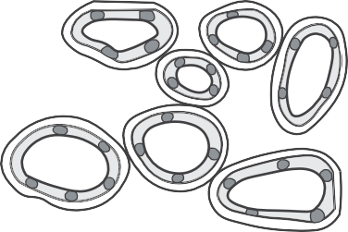M N

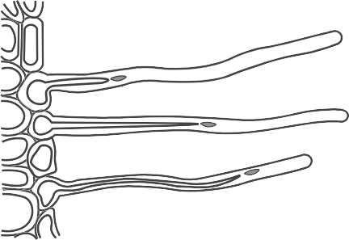

. . . .... .. . . . . .

. . . . . .. .

.

.

. .

. .

.

.

. . . . .

. . . . . . .

. . .

.

. .

.

. . . ..

. . .

. . ..

.

. . .. .. .. .

...

.

. . .

..

. ..

..

..

.

. .. .. .

.

.

. .

.

.

.

.

.

.

. .

. . . .

..

. . .

.

.

.

.

.

. .

. .

.

. ... .

.

. .. ..

..

. .. . . . .

.

.

.

.

.

. .

. .

.

.

.

....

.

.. .

.

.

... . ..... . ... ...

... ........ ......

. .... . ..... .

........ ..

. . ..

.

.

.

.

. .

.

.

.

.

.

... . . ..

. .

.

.. .

.

......

.

.... .

.

.

. .

. .

.

.

.

.

... .

.

.

.

.......

.

........

.

. . .

...

.

. ..

.

. . .

. .... .

.

. . ..

.

....

. .

. .

. .....

. .

. ..

. .

. . .. . .

.

. .

... . ... .. .

. .. .. ........

.. ..........

. . .....

.

.

.

. .. . .

..... . . .. . . .

. .

.

.

.

..

.

. .

..

.

.

. .

..

.

..

.

..

.

.

.

. .

.

.

..

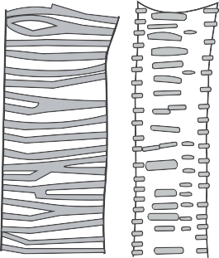

O P

.

.

.

.

.

.

.

.

..

...

.

.

.

.

.

**30.1-сурет**

* 1. Өз қызметтерін атқаруға **О** ұлпасы қалай бейімделгенін сипаттаңыз.

[1]

* 1. Суды сіңіру процесінен бастап **M**, **N**, **O** және **P** әріптерін ұяшықтарға дұрыс реттілікпен орналастырып, ұсынылған схеманы толтырыңыз.

**суды сіңіру жапырақтан**

**судың булануы**

[2]

**[Барлығы: 8]**

1. Қан құрамында формалы элементтер болады.
2. Жарақат кезінде қан кетуден қорғауды қамтамасыз ететін қан жасушаларын атаңыз.

[1]

1. Инфекцияға қарсы лимфоциттер арнайы нәруыз молекулаларын – антиденелерді өндіреді.

Антиденелер вирустар мен бактериялар тудыратын аурулардан қорғанысты қалай қамтамасыз ететінін сипаттаңыз.



[2]

**(с)** Эритроциттердің жасуша мембраналарында антигендер бар. Осы антигендер адамның қан тобын анықтайды.

Бүйрек трансплантациясын жасамас бұрын донор мен реципиенттің қан тобы сәйкестігіне көз жеткізу маңызды.

**О** қан тобы бар адам ағзасына **А** қан тобы бар адамның бүйрегі ауыстырылса не болатынын түсіндіріңіз.



[2]

1. АВО қан тобы генінің үш түрлі: **IА, IB** және **IО** аллелі бар.

Қан топтары **А** және **B** ата-аналардан **О** қан тобымен бала дүниеге келді. Генетикалық схеманы толтырыңыз.

Қан топтарының аллельдерін белгілеу үшін **IА, IB** және **IО** символдарын қолданыңыз.

|  |  |  |  |
| --- | --- | --- | --- |
| Ата-ана фенотипі | А қан тобы | х | В қан тобы |
| Ата-ана генотипі Гаметалар Ұрпақ генотипі  Ұрпақ фенотипі |  | х | О қан тобы |

[3]

**(е)** 31.1-кестені толтыру үшін жоғарыдағы **(d)** тапсырмасындағы генетикалық схеманың жауаптарын пайдаланыңыз.

Кестенің бірінші жолы мысал ретінде толтырылған.

**31.1-кесте**

|  |  |
| --- | --- |
| **термин** | **мысал** |
| доминантты аллель | **IA** |
| гетерозиготалы генотип |  |
| кодоминантты аллель |  |

[2]

**[Барлығы: 10]**

1. 32.1-суретте қоректік тізбек және ондағы энергия ағыны көрсетілген.

өсімдіктермен сіңірілетін

күн энергиясы

қоршаған ортаға шығарады

000



N

жыртқыштар

шөпқоректілер

1200

өсімдіктер

10

60

1000

5000

Х ағзаларымен тұтынушылар

M

120

20

**32.1- сурет**

1. **(i) М** және **N** үшін энергия мөлшерін есептеңіз.

   2. [2]
   3. **X** қандай ағзалардың тобына тиесілі болуы мүмкін?

[1]

* 1. Осы қоректік тізбек үшін энергия көзін көрсетіңіз.

[1]

* 1. Ағзалардан қоршаған ортаға энергия шығындалуын түсіндіре алатын екі процесті атаңыз.

**1**

**2**

[2]

1. Өсімдікқоректі жануарлар сүтқоректілерге жатады.

Неліктен олар алатын энергияның 80% - ға жуығын, ал өсімдіктер тек 50% - ға жуығын қоршаған ортаға жоғалтатынын ұсыныңыз.

[2]

**[Барлығы: 8]**